干货｜集体面试中，向面试官正确提问的方式是啥？
企业在面试中最后一步一定会进行的，就是要求应聘者对面试官进行提问（日文为“逆質問”）。一般来说，企业会问：“在刚刚的说明中还有什么不明白的吗？”或者：“对我们公司你还有什么不明白的吗？那么企业是为什么会问你这样的问题呢？”
首先你要明白他们并不是让你问一些没有意义的事情。你在反向提问中的表现也将成为面试内容的重要一环。下面我们将为你分析企业进行反向提问的意图和提问礼仪，以及其他注意事项。首先，企业进行反向提问的理由是什么呢
01
确认就活生的志愿程度
面试官进行反向提问的最大原因是要了解就活生对这份工作究竟有多大的热情、自己公司在就活生的心中排第几位等等。
企业方知道就活生除了自家企业外，还会同时应聘许多家企业。通过就活生提出的问题，可以进一步确认自家公司在他心中的地位，以及他加入这家公司工作的热情程度。
提问得好，显示出学生事前做了大量的企业研究，就可侧面表现出他对企业的志愿程度非常高。同样的，问比较具体的与工作内容相关的问题，说明这个学生已经想象自己在入职后的工作状态，也可以认为他非常想加入这家公司。
02
了解就活生的兴趣和关心的内容
我们都知道大家在普通的人际交往中遇到自己感兴趣和关心的话题，会比较执着得多问几个为什么。这种心理在应聘的面试中也是一样。面试官说的话，如果马上能想到问题，并执着提问，也可以说明应聘者对公司与业务内容相关的事情比较关心。
面试官也是人，应聘者展现出强烈的关心和兴趣，甚至表达赞美和好感，面试官是一定不会讨厌的。对展现出兴趣的对方回报更强烈的兴趣也是互相关系成立的基础。可以说面试也是一场交流活动，大家应该了解这些心理学常识。
集体面试的要点
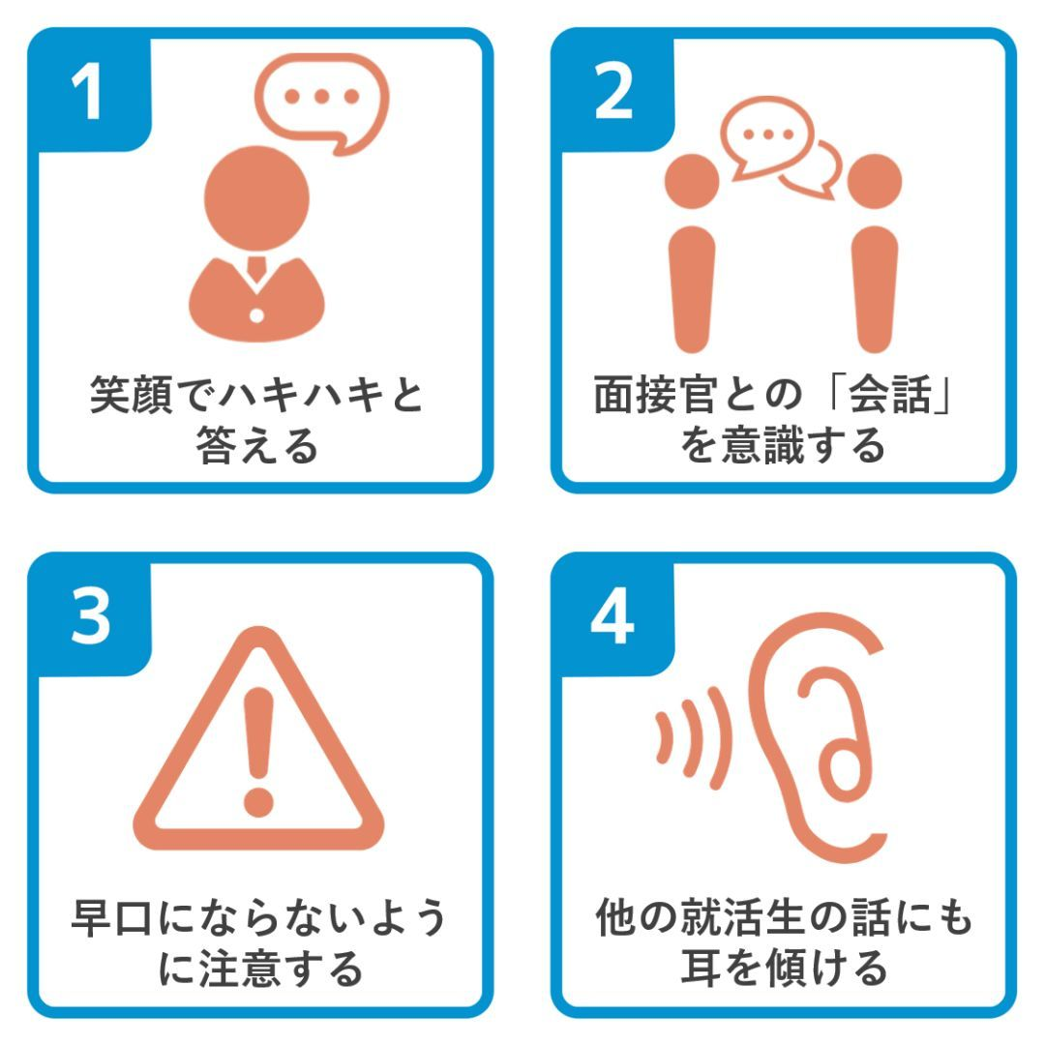
在集体面试（日文为“集団面接”）中，回答问题时表现得出色，可以和其他学生拉开差距，但是不仅仅取决于你回答的内容，回答的方式也是非常关键的。有时候无论回答多么出色，也有可能因为回答方式不好而给面试官留下较差的印象。集体面试中回答问题有4个要点，下面我们来详细解读这4个要点，告诉大家如何才能给面试官留下好的印象。
01
笑着回答，声音洪亮清晰
集体面试中回答面试官问题的时候，一定要保持微笑。个人面试中也是一样。如果给人不精神不积极不阳光的印象是会减分的。
尤其是新卒，本身就应该给人阳光积极的感觉，所以一边微笑一边洪亮清晰的回答是非常重要的。如果面无表情或者过分紧张，都会给人留下较差的印象。
当然，面试中紧张是不可避免的，但请尽量不要表现在脸上。为了能在所有应聘者中脱颖而出，脸上一定要常挂着笑容。
02
要意识到与面试官进行会话
在集体面试中为了能给面试官留下印象，一定要下意识得与其进行对话。尤其不要像机器人一样，非常呆板地回答背诵过的内容，要对面试官的问题进行自然对话和回答，才能获得较好的评价。
现实中很多问题都是固定的。对这些问题提前准备也非常关键。但是就算提前准备也不能像读稿子一样一字一句的背诵，而是要以对话和聊天的形式表达出来，展现出自己的个性和灵活性。
面试中回答得流利不一定如回答得自然重要。如果只是背诵准备好的内容，效果将大打折扣。大家一定要把它当做一场与面试官的谈话。
03
语速不要过快
集体面试中面对的人除了面试官还有其他学生，所以有些人会分外紧张。很多人在紧张的时候语速容易过快，没法沉着冷静地回答问题，这是万万不可取的。如果语速过快，面试官很有可能听不清你的回答。为了能有好的状态让对方听清，所以一定要吐字清晰，语速适中。
04
认真聆听其他面试者的话
在集体面试的反向提问环节，会有其他应聘者对企业方提出问题。这段时间也是非常关键的。面试官会观察你们在他人提问时的态度和反应。然后从种种侧面判断每个人的表现和成绩。集体面试中设置多个面试官也是出于这个目的，一个人主要回答面试者提出的问题，其他人注意观察所有人的表现。
在集体面试中，应聘者需要注意的是，别人说话时要认真聆听，不能有一丝一毫的放松，也不能因为自己的问题而走神。
集体面试中的反向提问案例
下面我们为大家列举出了集体面试中反向提问环节所推荐的问题，同学们在准备自己的面试过程中可以参考一下。（“反向提问案例”如下）
1.御社の日常の業務の中で特にやりがいを感じた仕事について、お教えください。
2.もし採用ということになれば、1日でも仕事に慣れて独り立ちをし、御社に貢献して活躍をしたいと思います。入社後の研修や教育の流れを期間はどのようになっていて、現場業務に着くまではどの位かかるのでしょうか?
3.今後、御社で予定の事業展開にはどのようなものがあるのでしょうか。差し支えなければ教えて下さい。
4.御社で現在活躍している人には、何か共通点があるとお考えでしょうか。もしあればお教え下さい。
5.もし入社となった際に、これだけは覚悟をしておくべき、という事はあるでしょうか？
6.大学のクラブ活動で、粘り強さや我慢強さを培いました。これらを御社の業務のどのような分野で発揮できますでしょうか？
7.周囲の方々と協力しながら仕事に取り組んでいきたいと考えております。そのために、職場でどのようなことに重点をおいているのか、また社訓やコツがあればお教え下さい。
8.女性の働き方についてですが、どのような取り組みがされていますでしょうか。また今後導入される予定事項があればお教え下さい。
9.御社に入社できれば、できるだけ早く活躍をしたいと考えております。そのためは、入社するまでに準備しておくべきことがありますか？また、資格取得や勉強しておいたほうがよいことがあればお聞かせください。
10.社員に求めるものや、今後の理想のイメージ像があれば教えて下さい。
11.御社は働き方改革を進めているとのことですが、その取り組みで御社の社員の方々の働き方や意識はどのように変化していますか？
如上文所示，这些积极的具体的提问都是非常好的例子。另外，关于企业的日常业务以及企业文化的问题，也是很好的提问方向。原创的、有个性的问题更容易获得对方好评，大家可以根据具体情况调整。
稍作调查就能解决的问题NG
在集体面试中回答面试官的提问非常重要，很多企业都会在面试的最后设置学生提问环节，大家都要好好利用这个机会。下面我们来为大家讲解到底哪些问题是雷区。
01
询问能在网上可以查到的问题
◇错误示例
1.年間休日は何日ですか？
2.有給はどれだけ取れますか？
3.昇給はどれくらいの頻度でありますか？
集体面试反向提问环节，最不能问的问题之一就是与企业的福利待遇相关的问题。在企业研究中了解一家企业的福利待遇、劳动环境等是非常重要的。然而这些问题的答案几乎都已经被登载在了企业的官方主页上。即使你对这些事情感兴趣，也不能问的太直接或太泛泛，要让面试官了解你问这些问题的目的是什么。
02
与面试官个人相关的问题
◇错误示例
趣味は何ですか？
好きな食べ物は何ですか？
恋人はいますか？
与面试官的个人隐私相关的问题也是雷区。与个人相关的问题，不适合在集体面试的场合问。虽然说面试是一场与面试官的交流，但也不是可以问这些的场合。集体面试中的提问最重要的是表达对企业的兴趣，一定要问与企业相关的问题。
最后小结
在这里必须提醒大家，面试前一定要事先做好充分的准备。可以参考我们前面所举的案例，多准备几个反向提问的问题。需要强调的是要多准备几个。实际面试中可能出现你想问的问题，已经被其他人问完的情况。为了能够冷静应对，提前准备是胜负关键。

